Летопис за школску 2014/2015. годину − друго полугодиште
Јануар 2015.
20.01.2015. Почетак другог полугодишта
27.01.2015. Обележавање школске славе Свети Сава

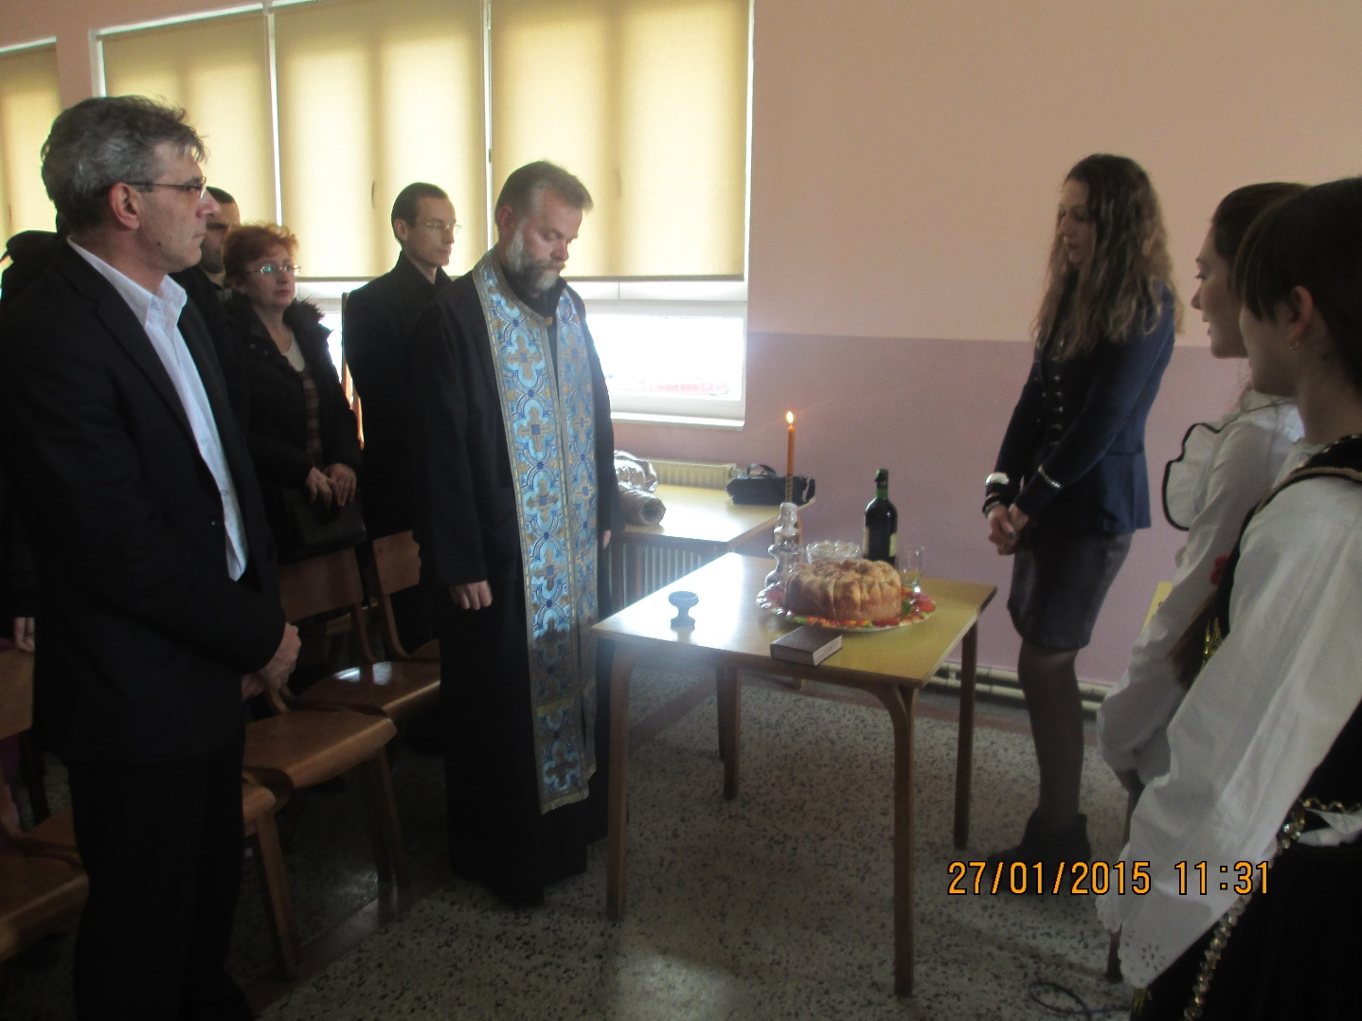

Песма добродошлице
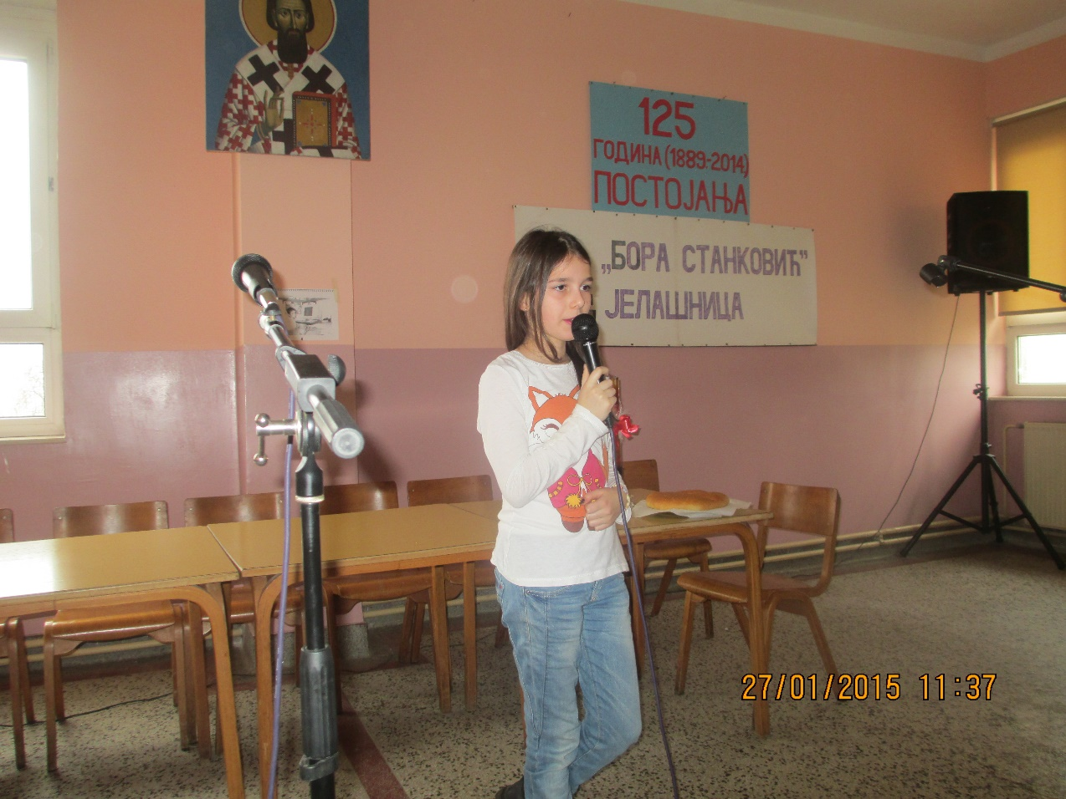
Свети Сава – школска слава
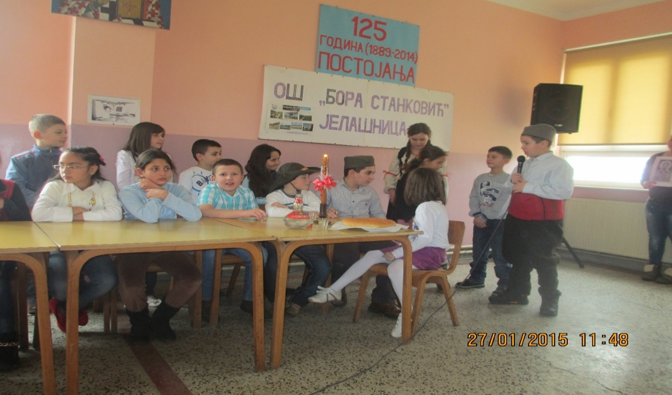
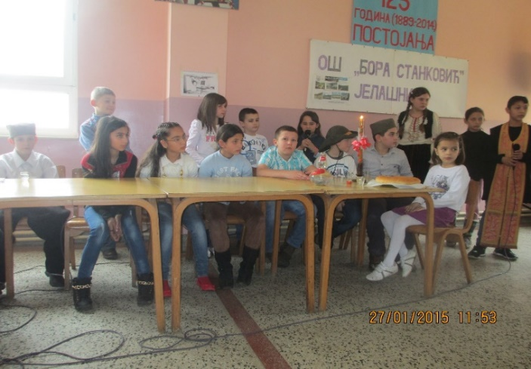
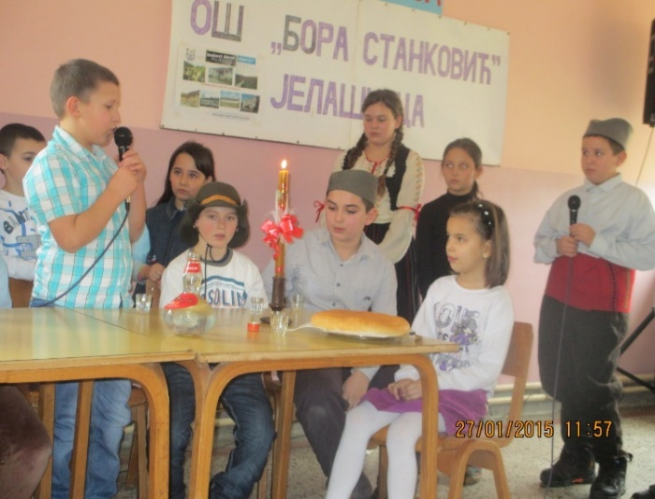
Драмски комад - Свети Сава и сиромашна породица

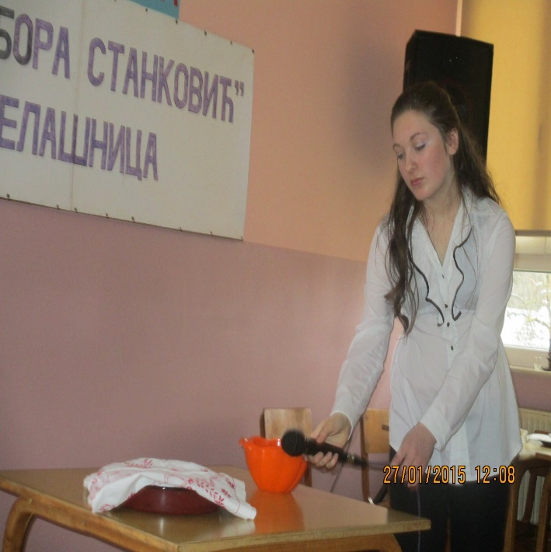

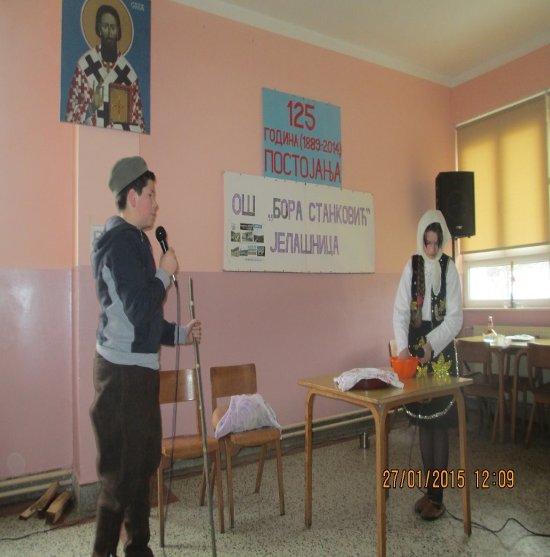Комад показује значај породичног мира, љубави и подршке...
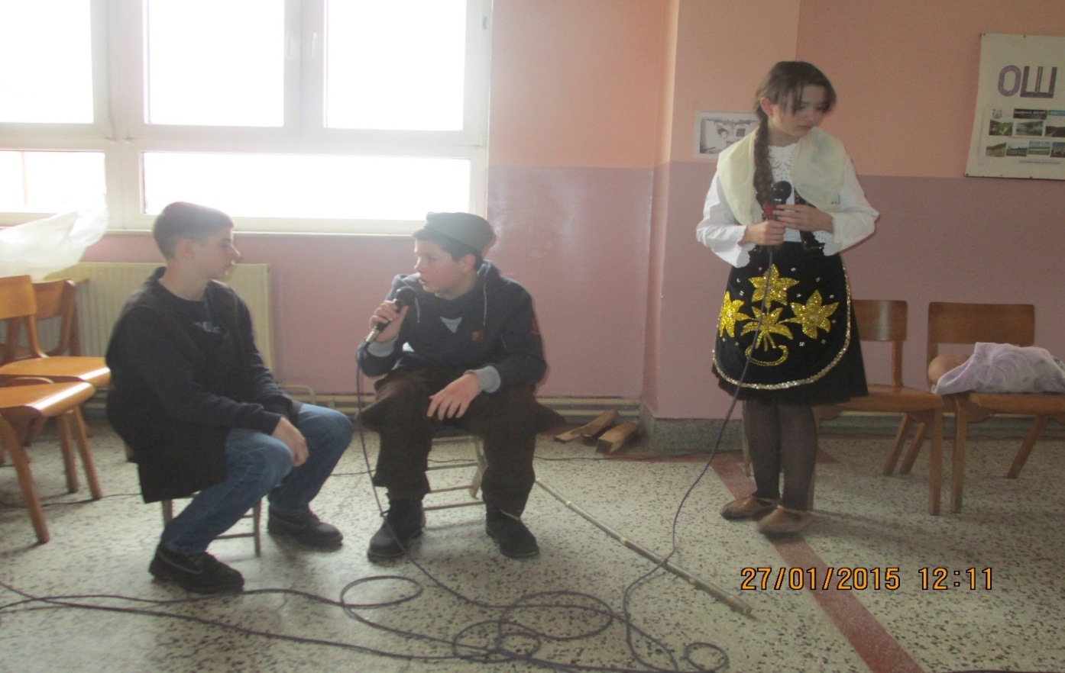
Свети Сава помаже добрим људима
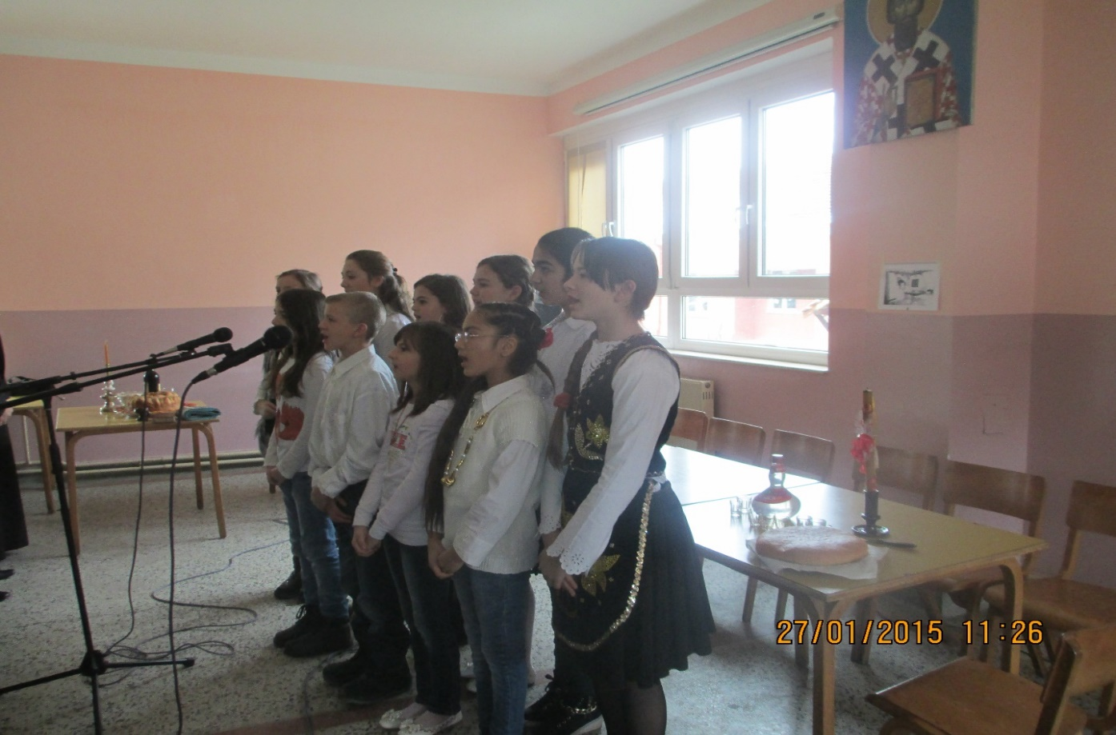
30.01.2015. У оквиру Дана отворених врата наставник биологије са ученицима осмог разреда одржао предавање на тему „Здрава исхрана“

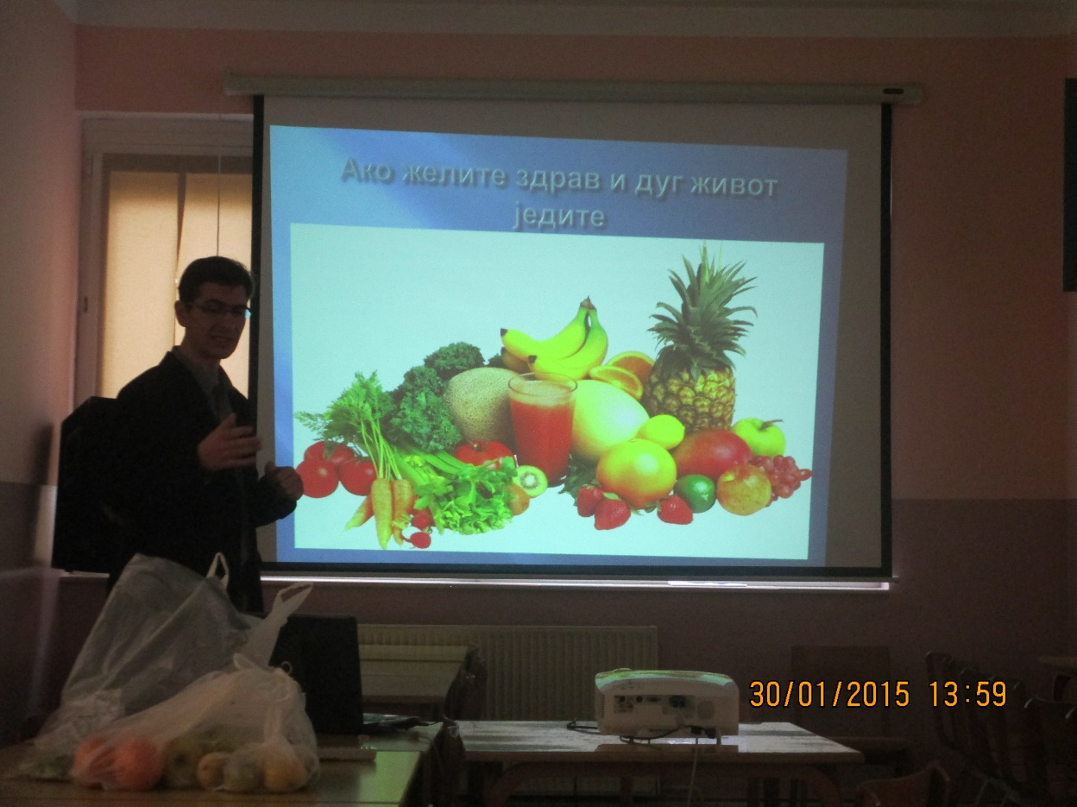

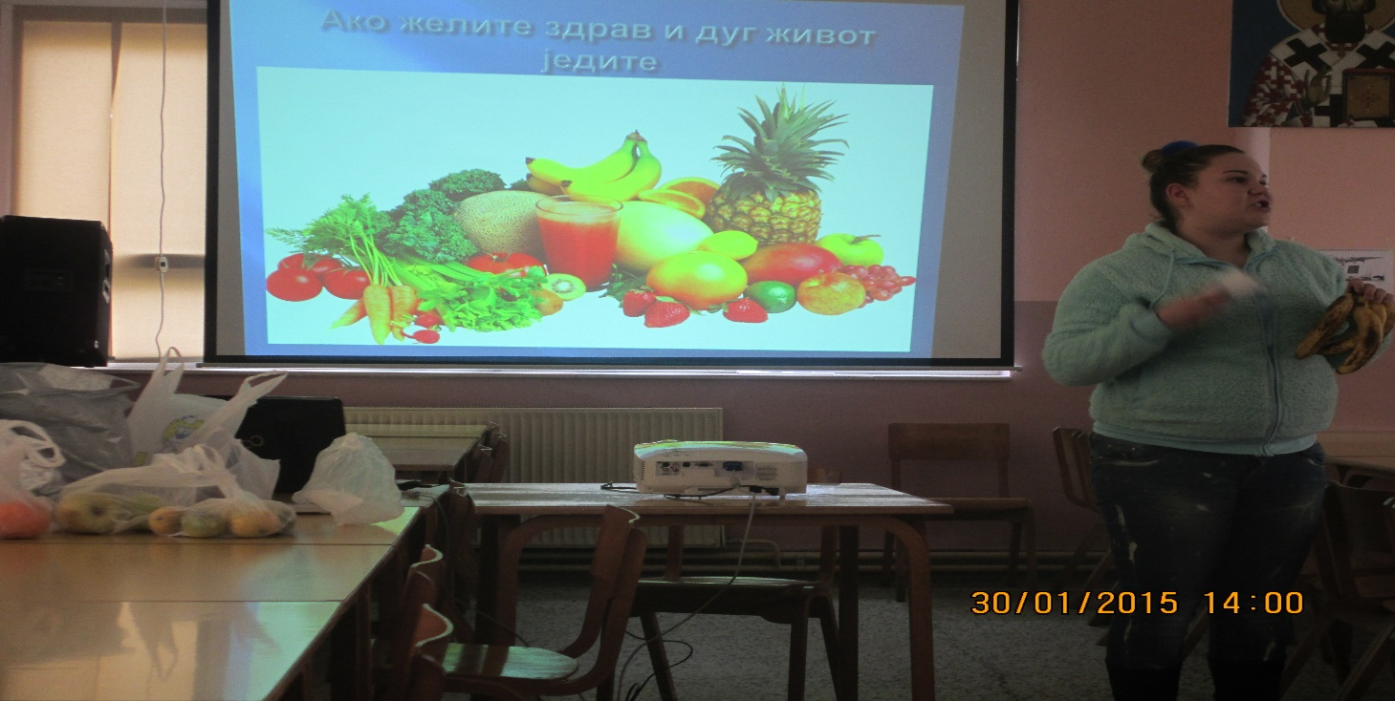
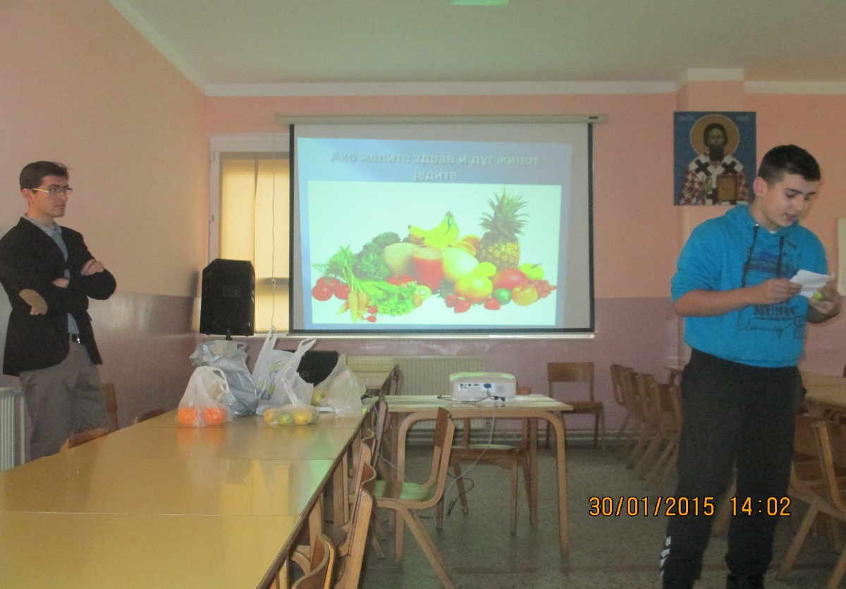Ученици су презентовали значај воћа и поврћа у људској исхрани.
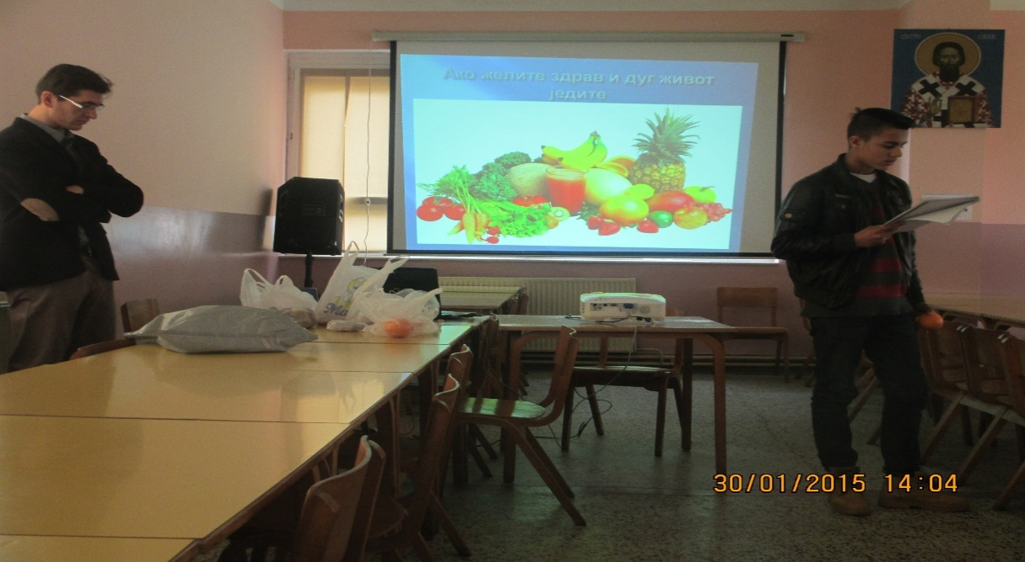
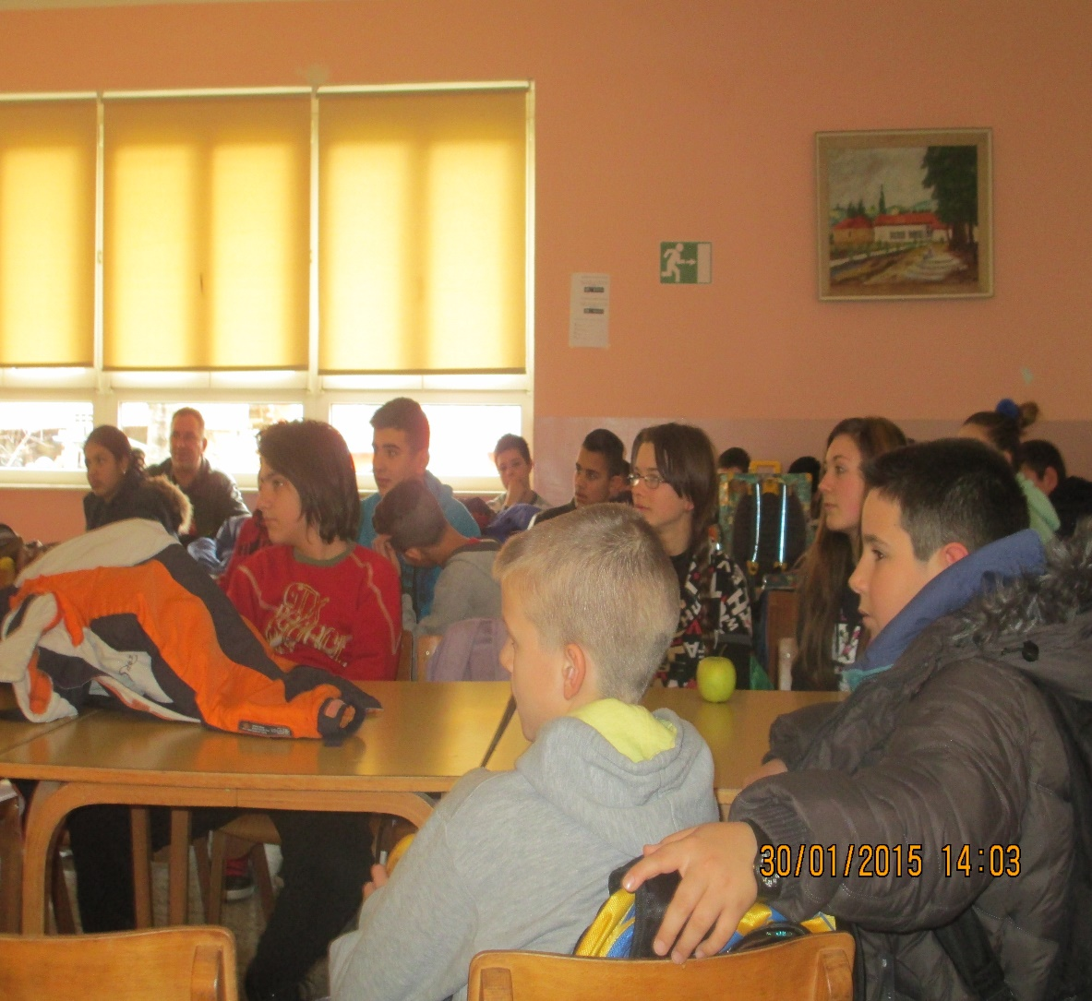
Ученицима се веома допала презентација, јер су, пре свега, много тога могли да науче о здравој исхрани и здравом начину живота.

Фебруар 2015.
2.04.2015. Седница Наставничког већа

13.02.-17.02.2015. Обележавање Дана државности

Март 2015.
17.03.2015. Обележена годишњица погрома над Србима на Косову и Метохији. Наставница историје говорила је о овом догаћају као о једном страдању које никада више не треба да се понови.

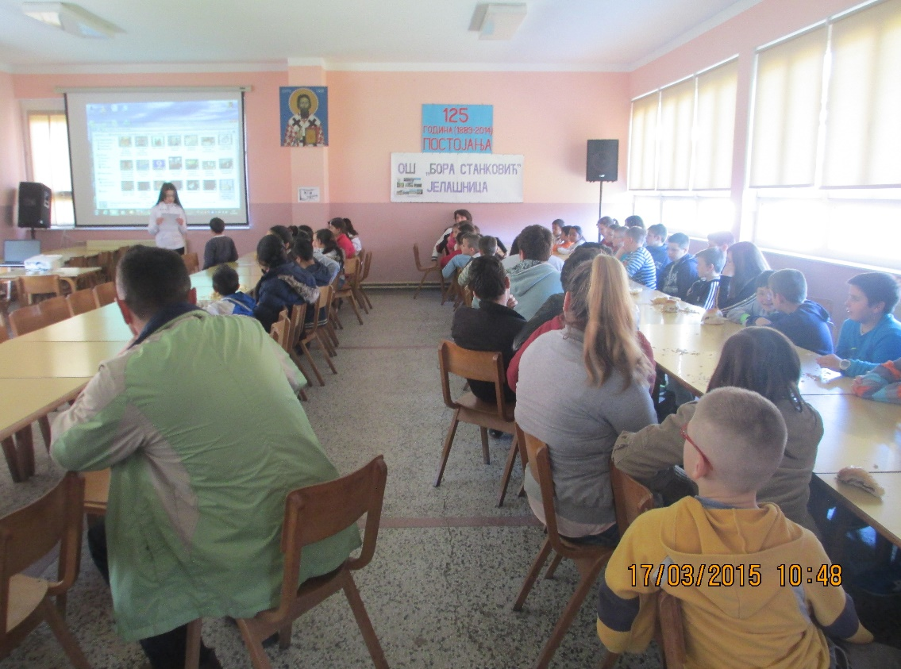
Ученица седмог разреда Емилија Ивановић прочитала је реферат о овом немилом догађају који ником више не сме да се догоди.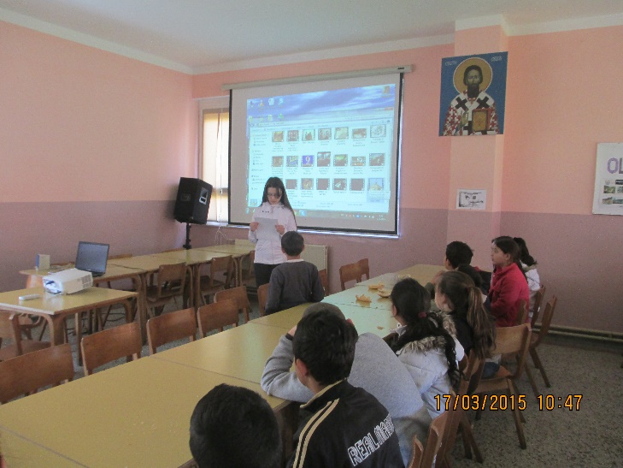
17.03.2015. Дан отворених врата у оквиру кога је одржано предавање на тему „Бука и заштита од буке“ у реализацији актива за природне науке.
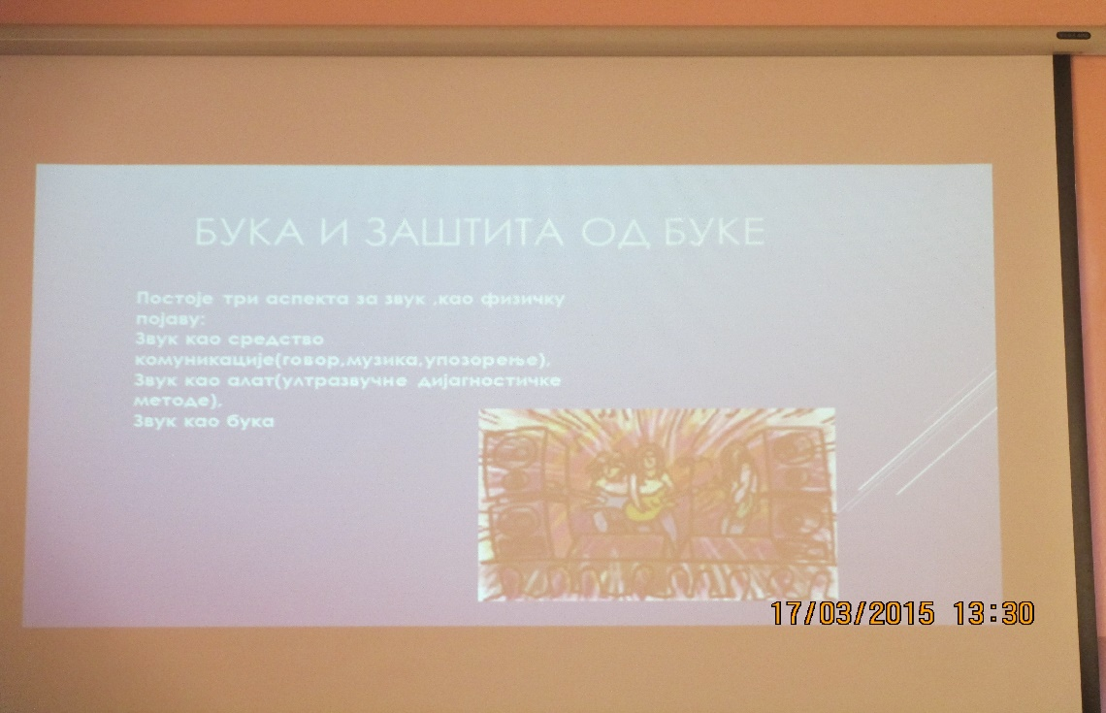
Наставници на сликовит начин показују деци штетност буке
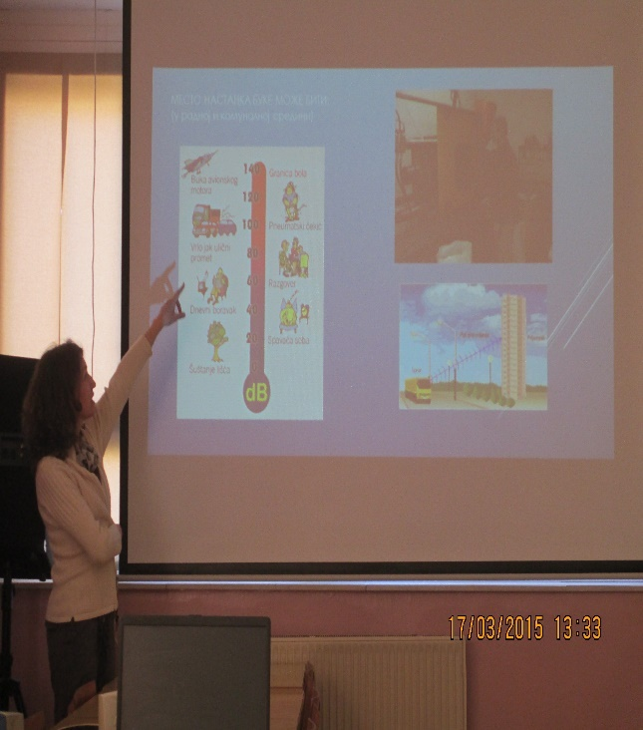
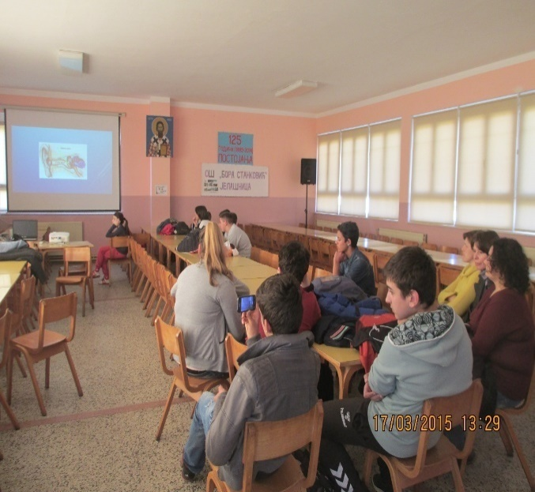
27.03.2015. Обележен Дан школе – 126 година постојања школе. Културни програм је обухватила представа Зона Замфирова коју су припремили ученици од првог до осмог разреда.

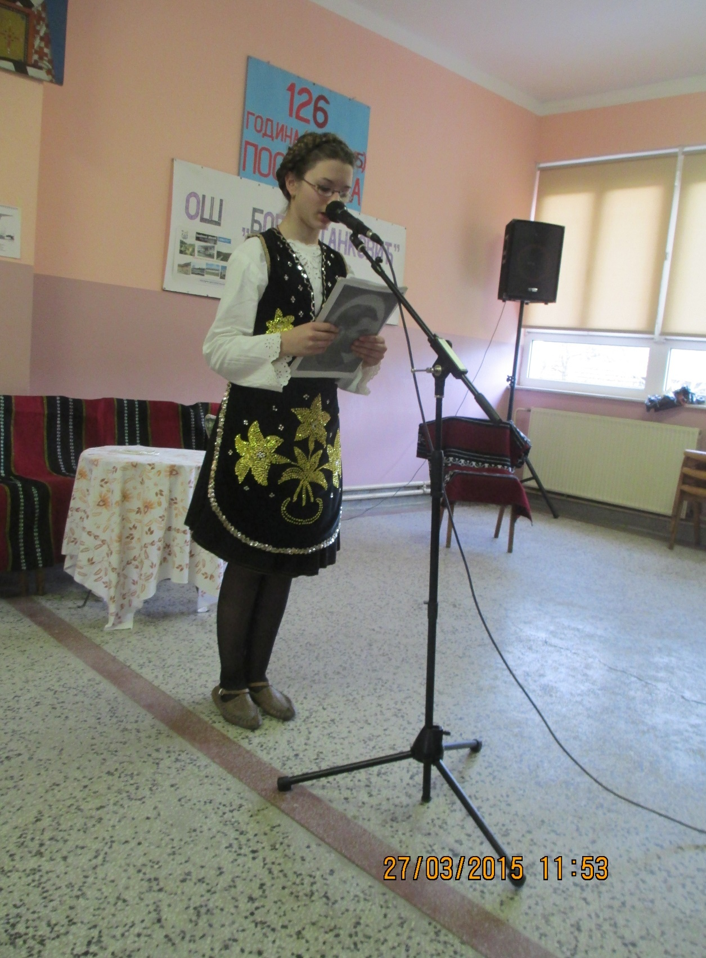
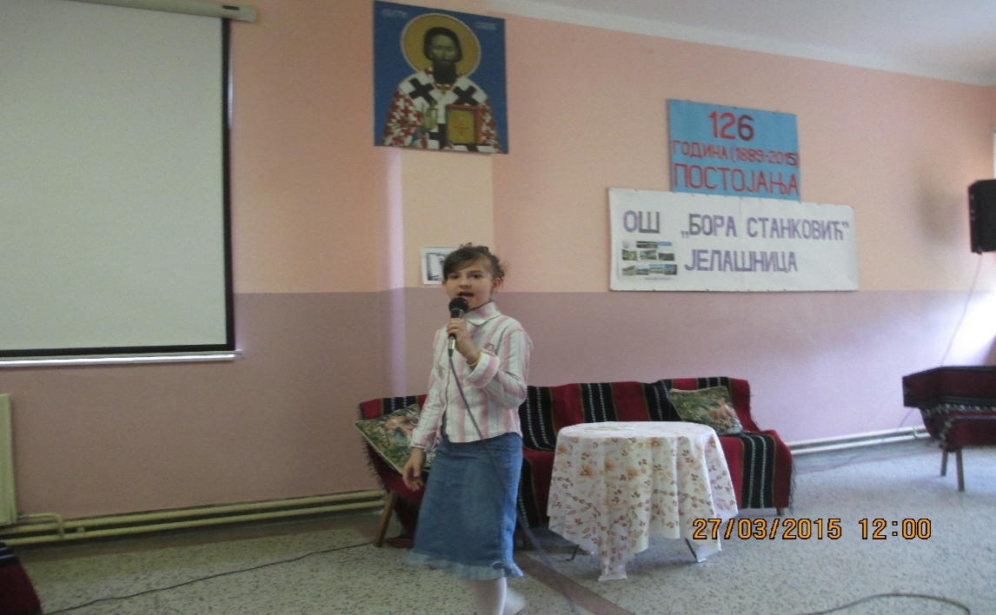

Наратор и Васка

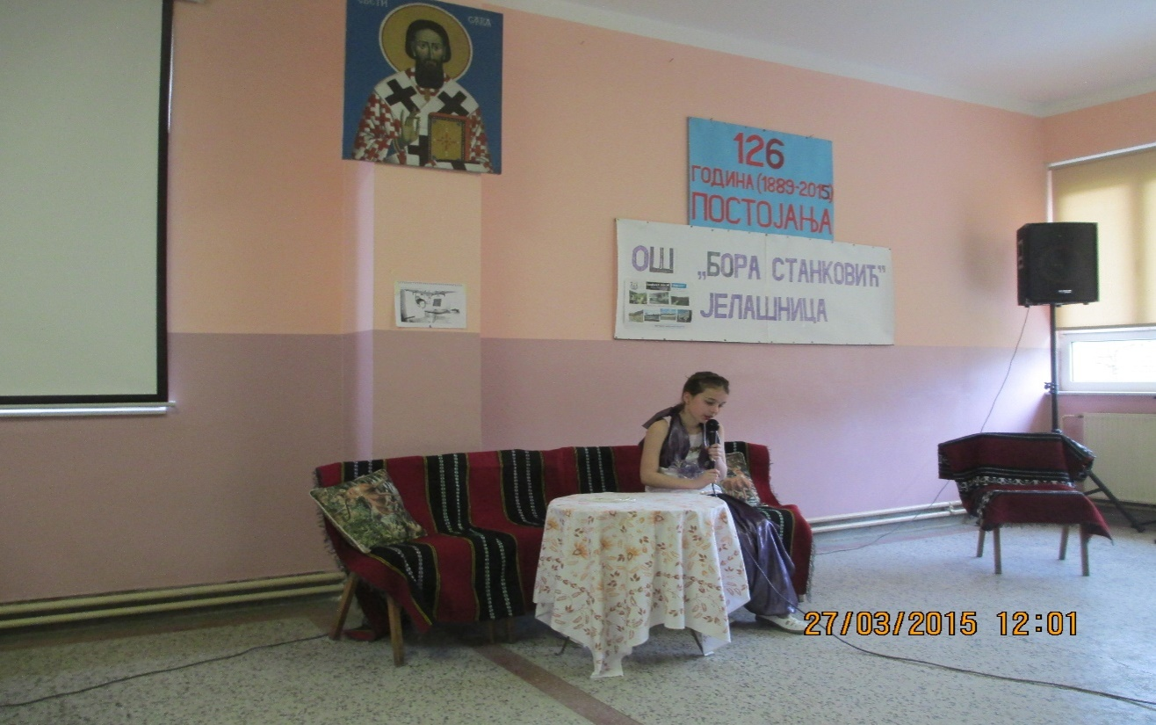

Манетова дружина и мала Зона
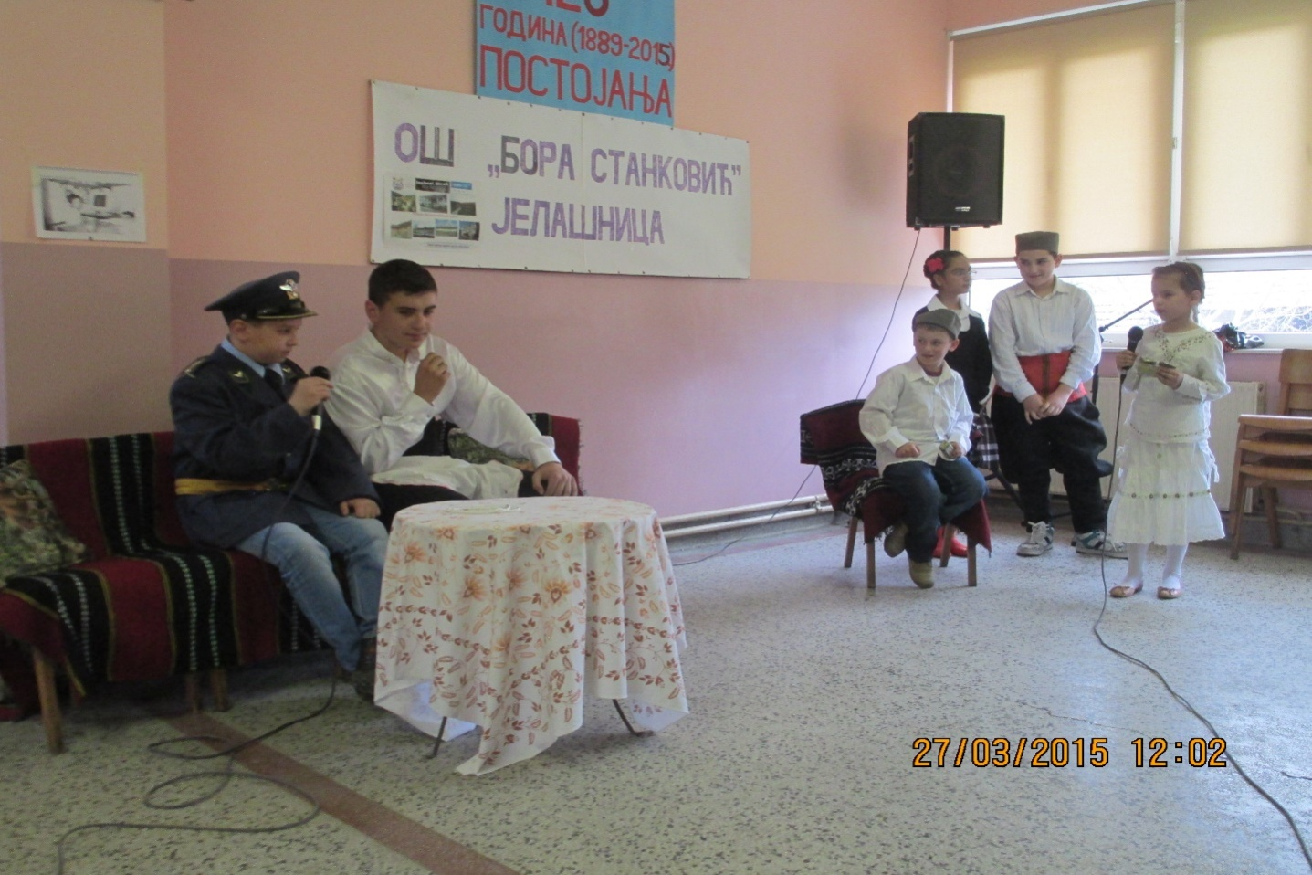
Зонина породица
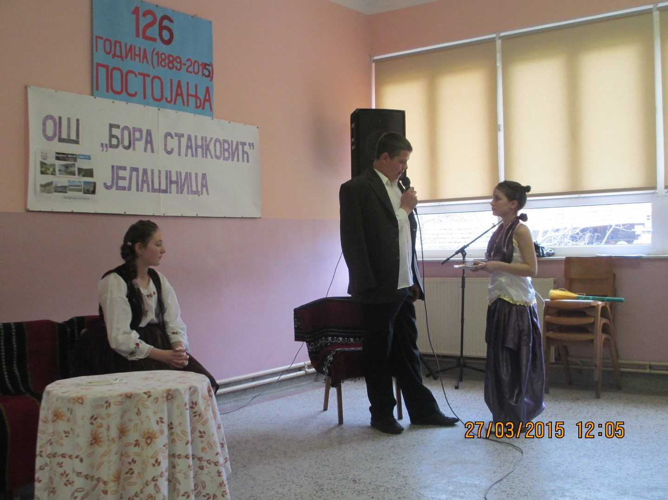
Зонине тетке
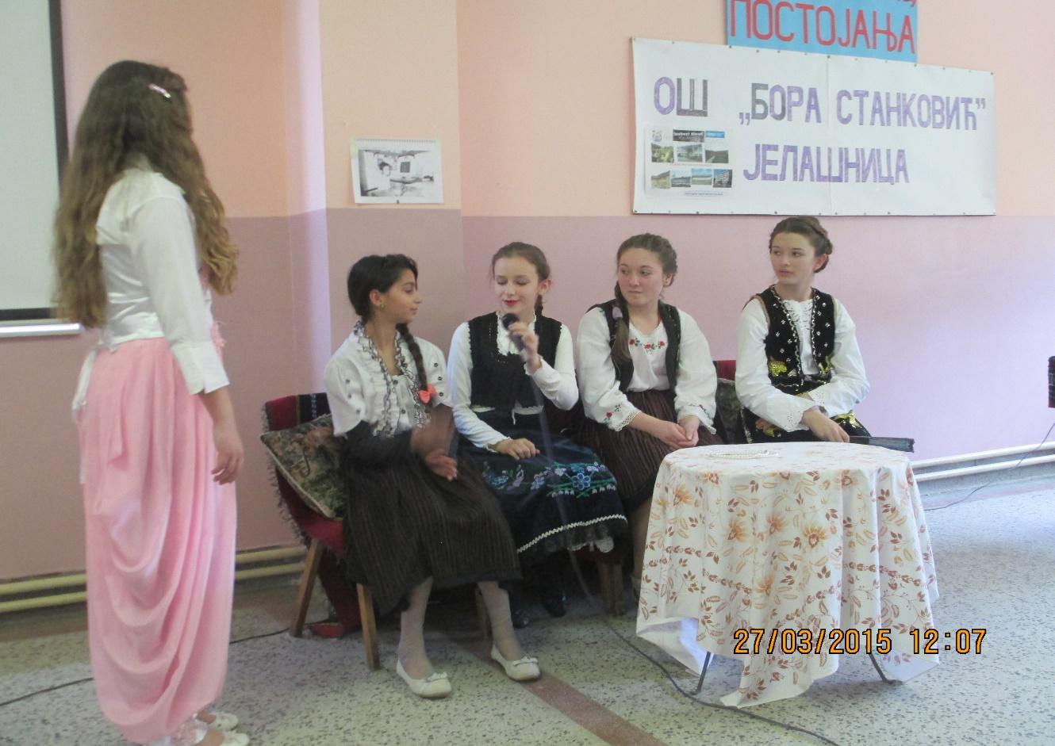
Зона и Калина и Манулаћ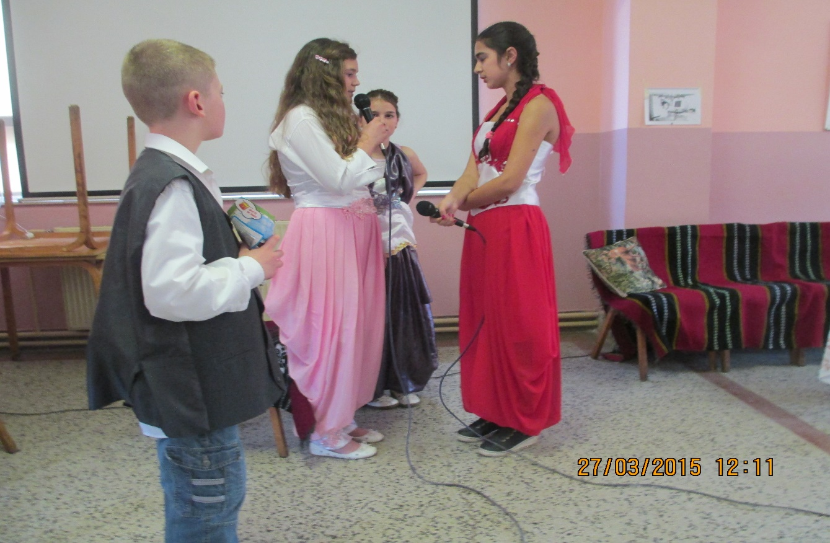
Мане и Васка
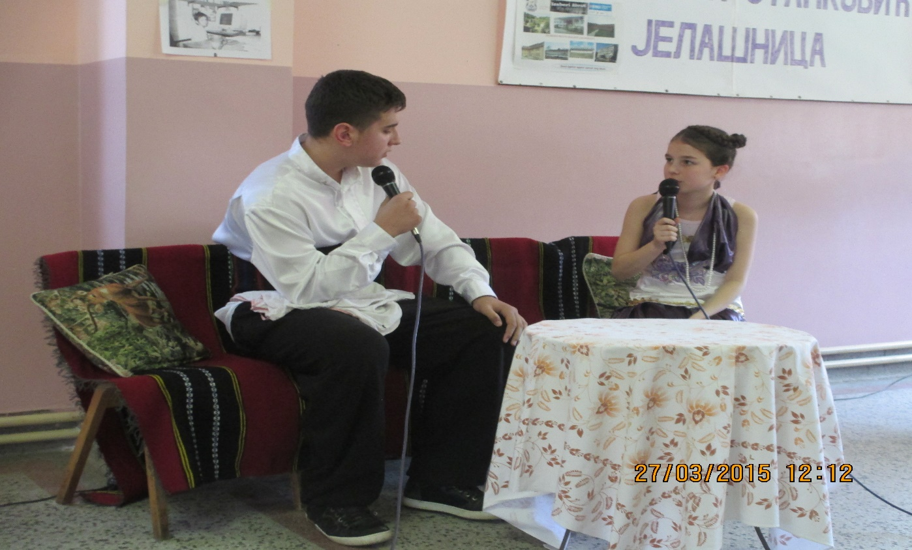
... и тетка Дока
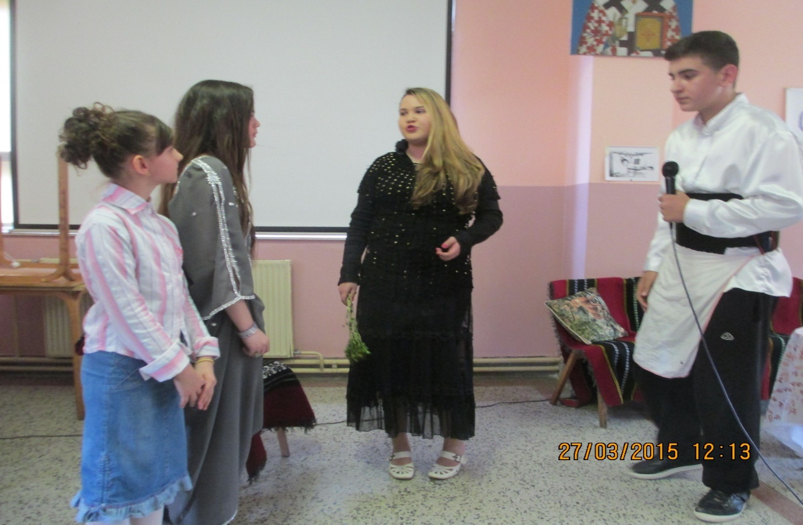
Чувена тетка Докина прошевина
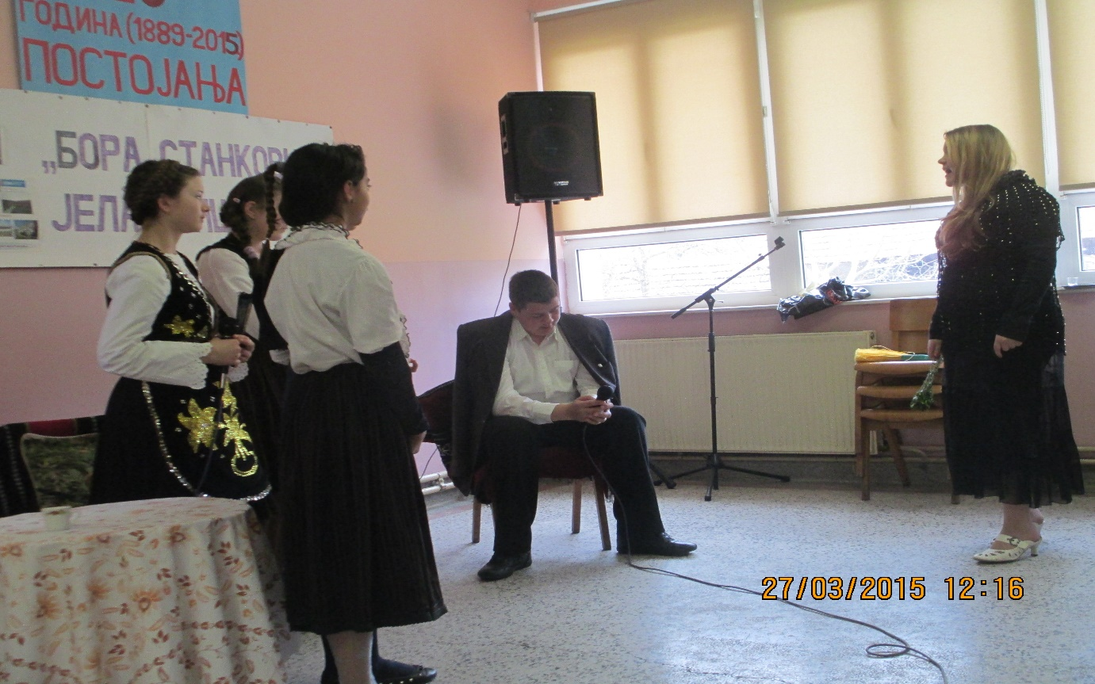
Коначно свадба и срећан крај...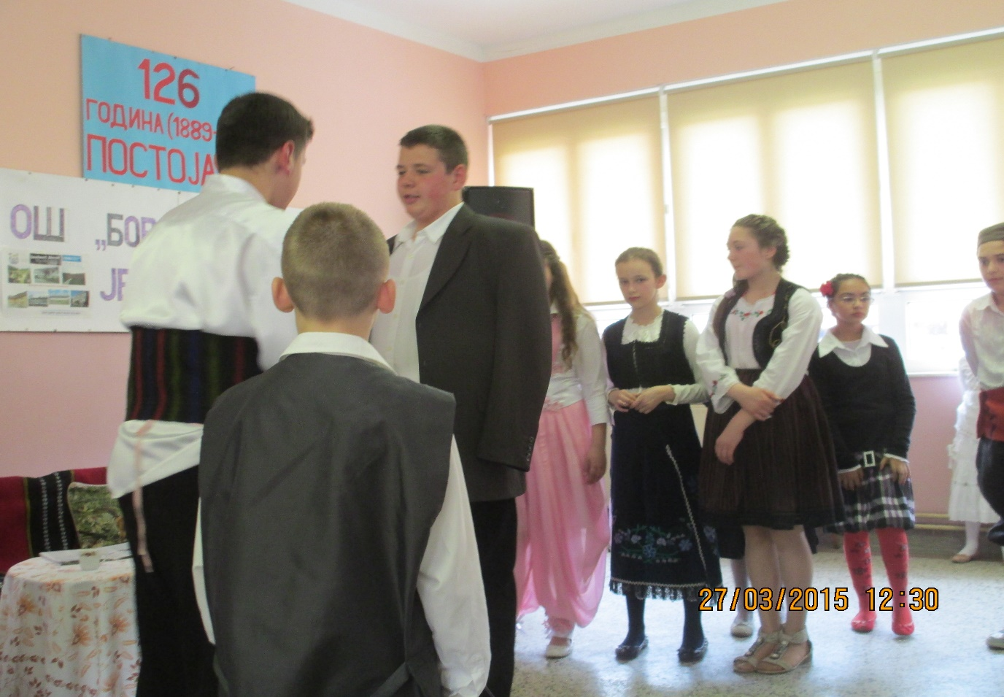
Април 2015.
2.04.2015. Седница Наставничког већа
2.04.2015. Одржано такмичење „Шта знаш о саобраћају“
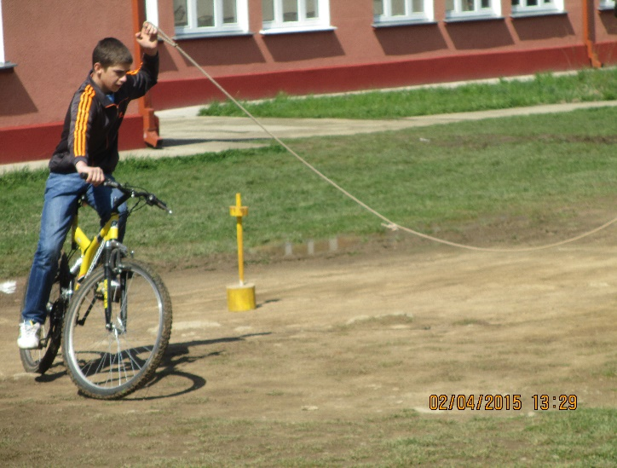
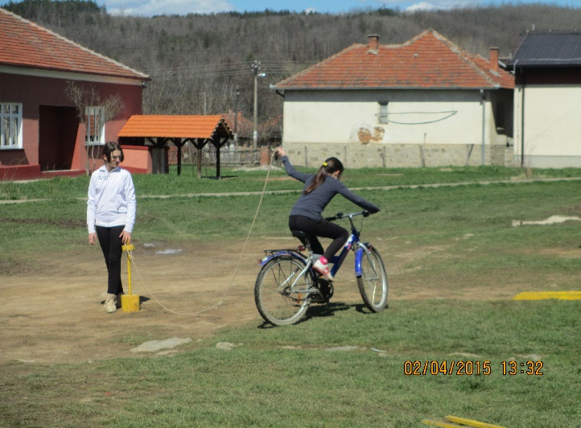
Најбољи познаваоци саобраћаја
пласирали су се на окружно такмичење
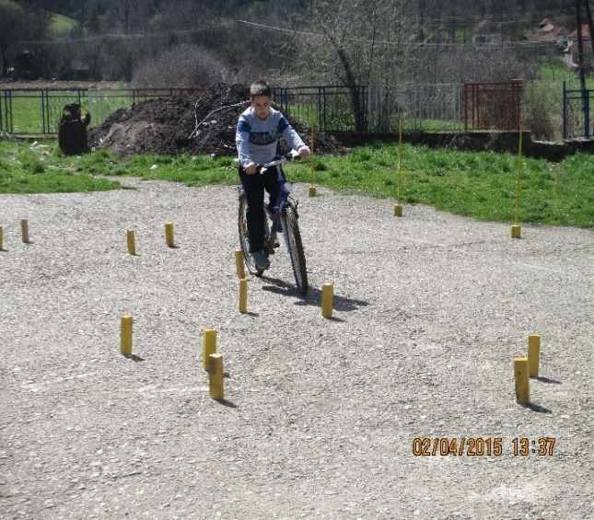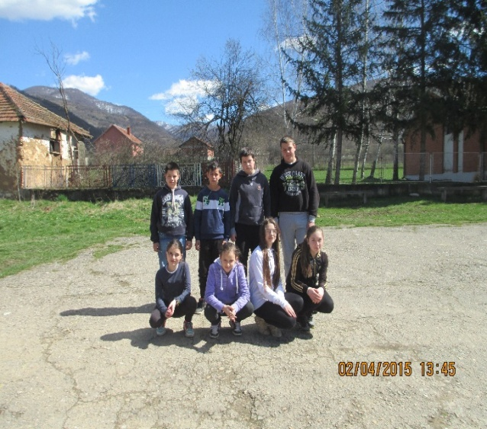

8.05.2015. Обележен Дан Рома

Ромска застава
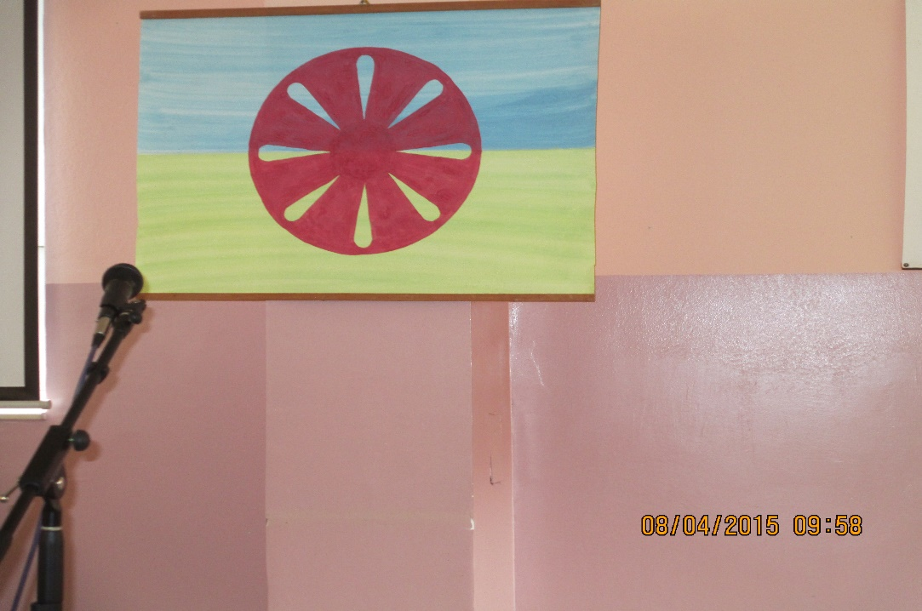
Програм почео националном ромском химном
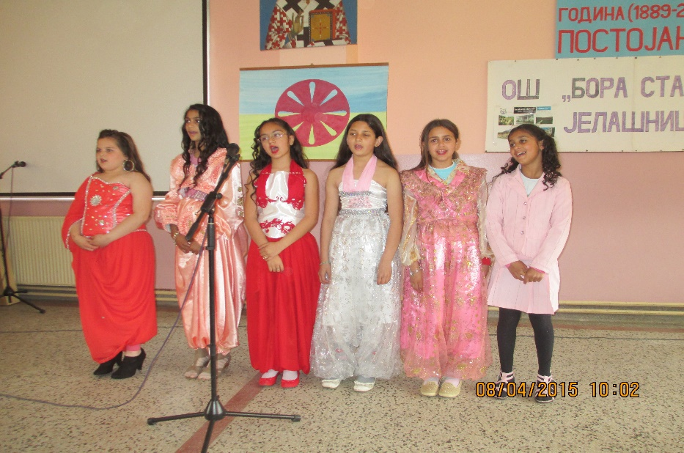
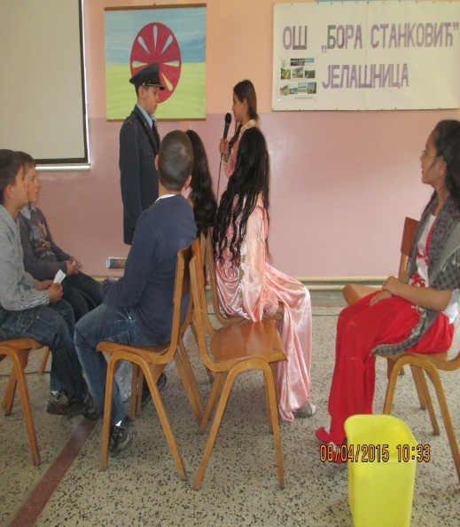
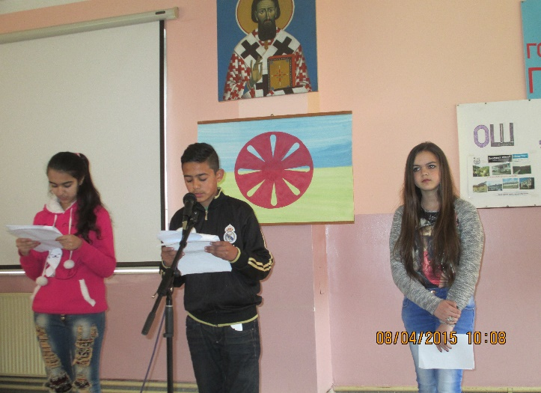
Комад „Деца у возу“

Најбољим ученицима уручене су награде

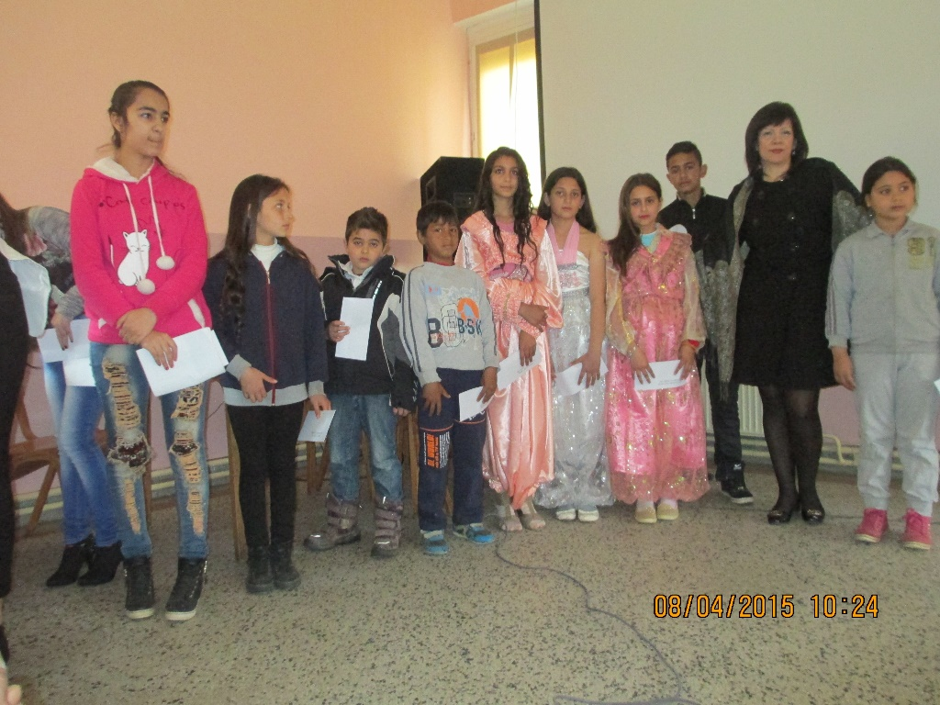
Награде уручила председница општине Сурдулица
22.04.2015. Обележено сећање на холокауст у Другом светском рату

Мај 2015.
15.05.2015. Организован Крос
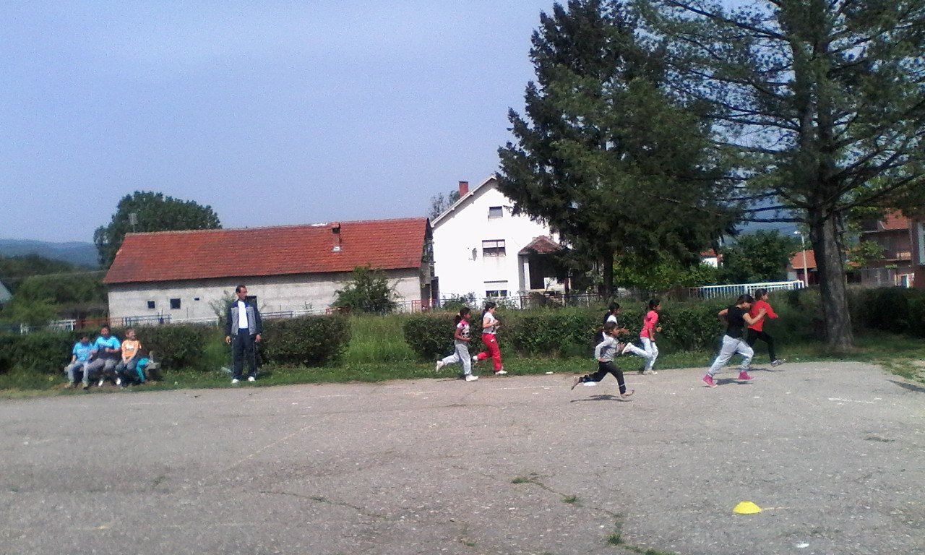
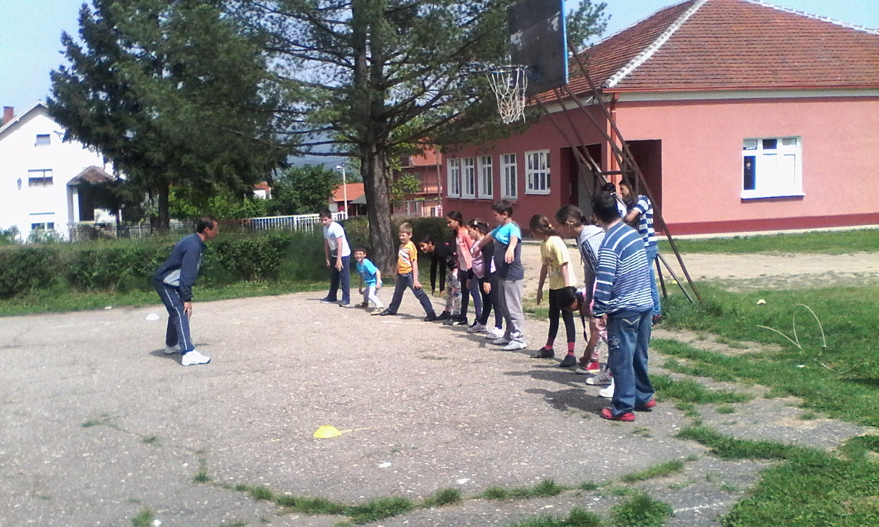
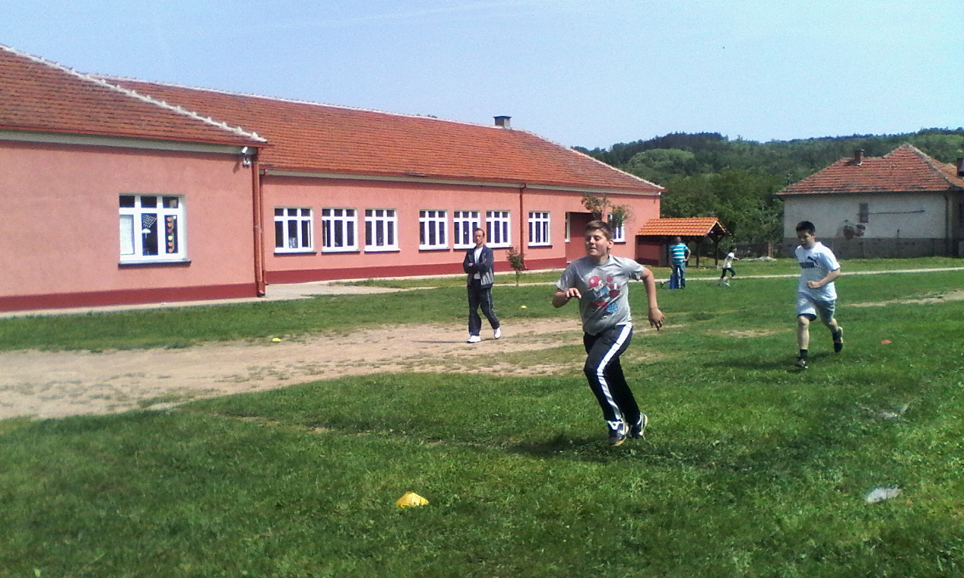

Најбољим тј. најбржим ученицима уручене награде

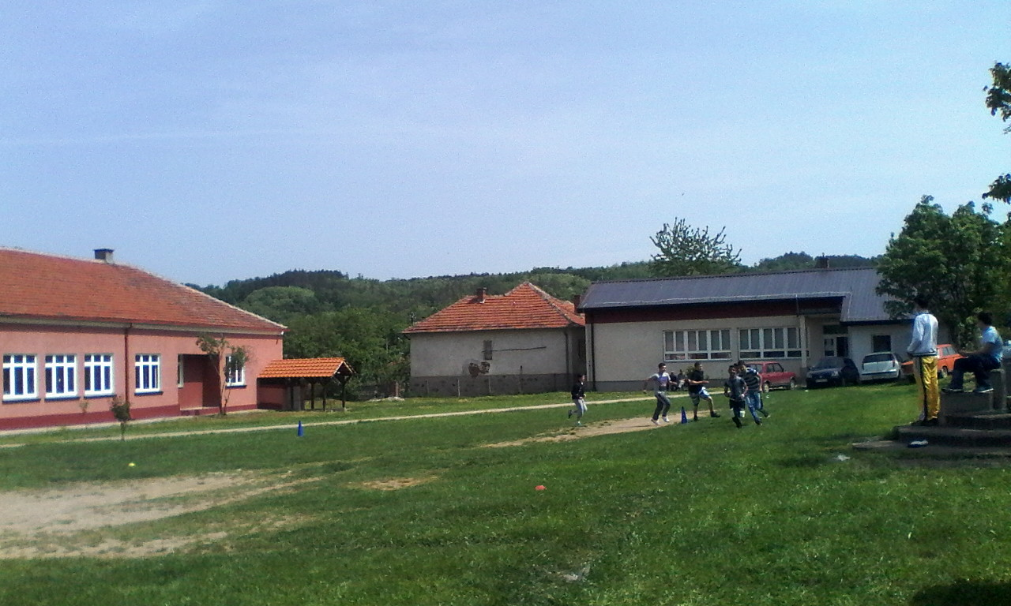
29.05.2015. Осми разред завршио школску годину

Јун 2015.
2.06.2015. Матурско вече ученика осмог разреда

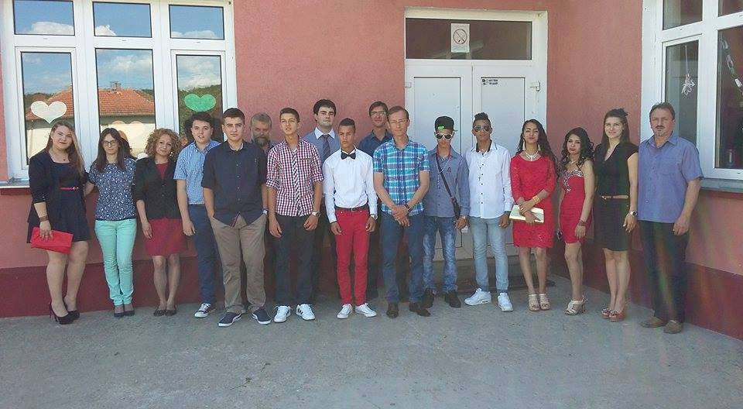

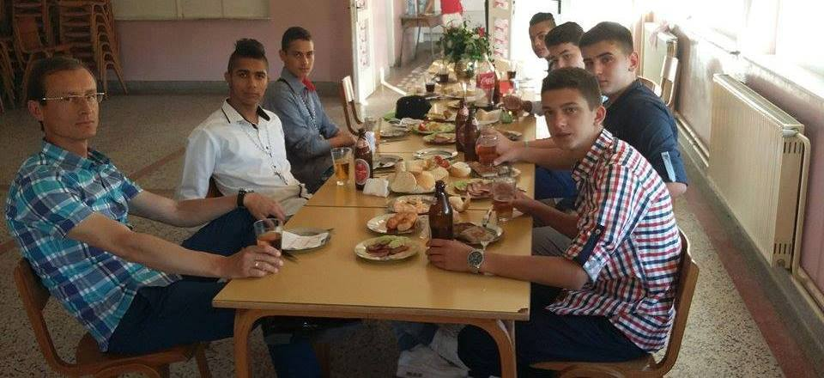

12.06.2015. Ученици четвртог разреда прославили малу матуру

12.06.2015. Завршена школска година

28.06.2015. На Видовдан, као и сваке године, подељена сведочанства и награде најбољим ученицима

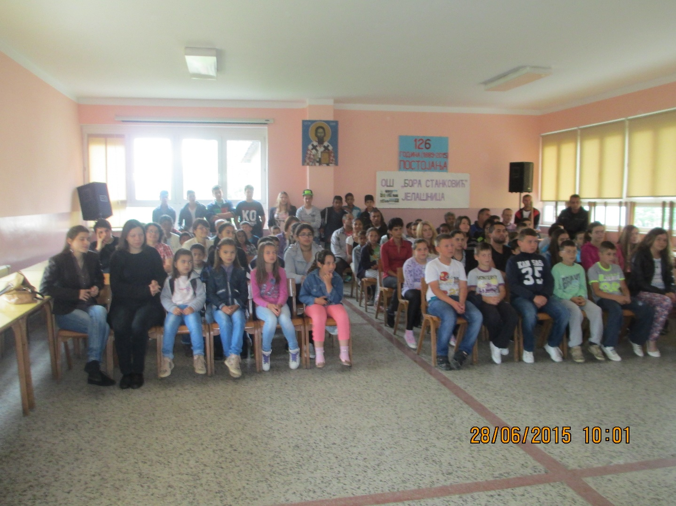

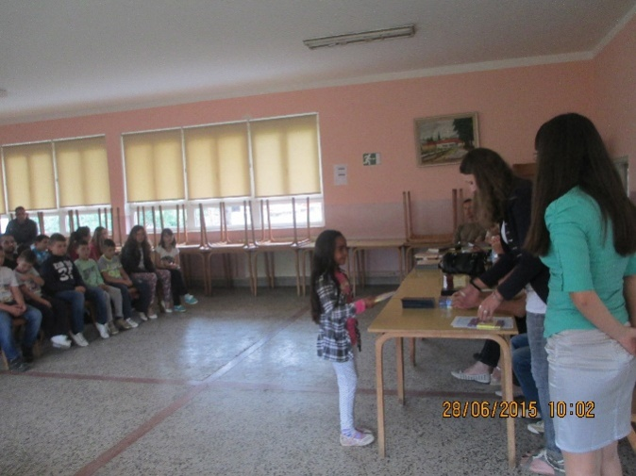
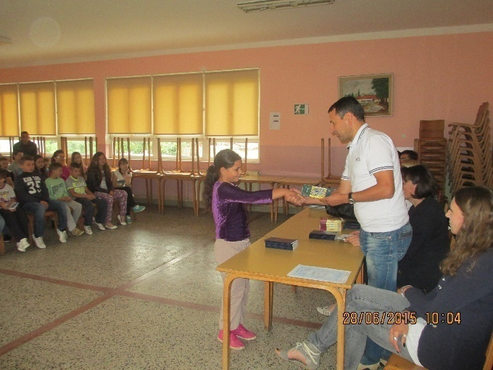
Књиге најбољима

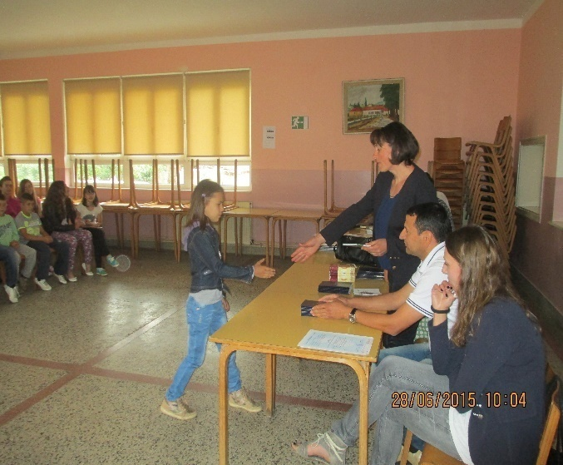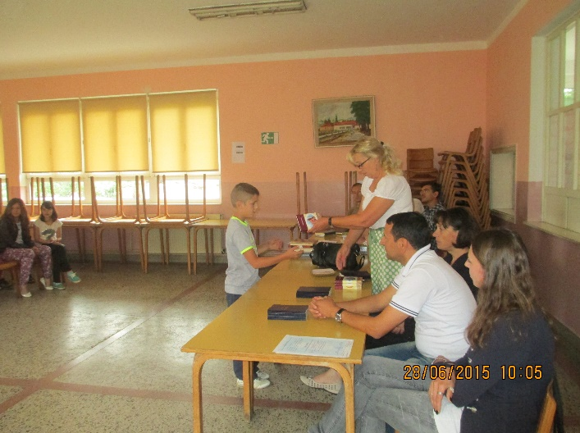
Признања и похвале

